Лекція 10. Чисельне диференціювання функцій

Задача чисельного диференціювання полягає у знаходженні значень похідних функції у = f(x) у заданих точках у випадку, коли аналітичний запис функції f(x) невідомий або дуже складний чи функція задана таблично. Привабливість чисельного підходу здебільшого пояснюється наявністю простих залежностей, за допомогою яких похідні в заданих точках можна апроксимувати декількома значеннями функції в цих і близьких до них точках.
Конструювання формул наближеного диференціювання полягає в тому, що функцію f(x) на заданому відрізку [a, b] замінюють відповідною апроксимуючою функцією φ(х), а потім вважають, що похідні від функцій f(x) і φ(х) збігаються, наприклад:
f '(x) ≈ φ'(х) де a ≤ x ≤ b.
Аналогічно знаходять похідні вищих порядків від функції f(x). При цьому апроксимуюча функція φ(х) найчастіше задається у вигляді полінома.
Природно, що тоді похідні f(x) обчислюються з деякою похибкою. Якщо через R(x) позначити залишковий член
R(x) = f(x) – φ(х),
то похибку R'(x) можна записати як
R'(x) = f '(x) – φ'(х).
Слід зазначити, що малість залишкового члена R(x) не свідчить про малість залишкових членів похідних, бо похідні від малих функцій можуть бути досить великими. У загальному випадку наближене диференціювання є менш точною операцією, ніж інтерполяція, тому що для як завгодно близьких функцій f(x) і φ(х) різниця між їх похідними може бути як завгодно великою. Наявність великої похибки під час обчислення значень похідної пояснюється ще й тим, що значення функцій, які входять до формул диференціювання, здебільшого мають деяку похибку. Однак, застосовуючи виважений підхід до вибору інтерполяційної формули та її порядку, можна отримати результат із необхідною точністю.

Формули чисельного диференціювання на основі інтерполяційної формули Ньютона

Нехай функція f(x) задана в рівновіддалених точках х_{i} = а + ih, і = 0,1,..., n відрізка [a, b] значеннями f_{i} = f(x_{i}). Щоб обчислити похідні f '(х), f "(x) і т. д., замінимо f(x) інтерполяційним поліномом Ньютона:
$$f(x)≈f_{0}+t∆f_{0}+\frac{t(t-1)}{2!}∆^{2}f_{0}+…+\frac{t(t-1)…(t-n+1)}{n!}∆^{n}f_{0}$$ | (1)
де t = (x – x₀)/h.
Диференціюючи цей многочлен по змінній х з урахуванням правила диференціювання складної функції:
$$f^{'}\left(x\right)=\frac{df}{dx}=\frac{df}{dt}\frac{dt}{dx}=\frac{1}{h}\frac{df}{dt},$$
можна отримати формули для обчислення похідних будь-якого порядку:
$$f'(x)≈\frac{1}{h}\left[∆f_{0}+\frac{2t-1}{2!}∆^{2}f_{0}+\frac{3t^{2}-6t+2}{3!}∆^{3}f_{0}+\frac{4t^{3}-18t^{2}+22t-6}{4!}∆^{4}f_{0}+…\right]$$ | (2)
$$f''(x)≈\frac{1}{h^{2}}\left[∆^{2}f_{0}+\frac{6t-6}{3!}∆^{3}f_{0}+\frac{12t^{2}-36t+22}{4!}∆^{4}f_{0}+\frac{20t^{3}-120t^{2}+210t-100}{5!}∆^{5}f_{0}+…\right]$$ | (3)
Число доданків в цих формулах залежить від кількості вузлів, що використовуються для обчислення похідних. Як і при побудові многочлена Ньютона, додавання до шаблону нового вузла означає додавання до суми одного доданку.
Слід відмітити, що в разі обчислення похідних за формулами (2), (3) у фіксованій точці х, як x₀ варто вибирати найближче табличне значення аргументу.
Приклад
Вичислити в точці х = 0,1 першу і другу похідні функції, заданої в таблиці:
x | 0 | 0.1 | 0.2 | 0.3 | 0.4 | 0.5
y | 1.2833 | 1.8107 | 2.3606 | 2.9577 | 3.5969 | 4.2833
Тут h = 0.1, за x₀ візьмемо значення 0.1, тоді t = (x – x₀)/h = (0.1 – 0.1)/0.1 = 0. Обчислимо скінченні різниці і результат занесемо до таблиці:
x | y | Δy | Δ²y | Δ³y | Δ⁴y | Δ⁵y
0 | 1.2833 | 0.5274 | 0.0325 | 0.0047 | 0.0002 | 0.0000
0.1 | 1.8107 | 0.5599 | 0.0372 | 0.0049 | 0.0002
0.2 | 2.3606 | 0.5971 | 0.0421 | 0.0051
0.3 | 2.9577 | 0.6392 | 000472
0.4 | 3.5969 | 0.6864
0.5 | 4.2833

Використовуючи отримані вище формули, знаходимо:

$$y'(0.1)≈\frac{1}{0.1}\left[0.5599+\frac{2∙0-1}{2!}0.0372+\frac{3∙0^{2}-6∙0+2}{3!}0.0049+\frac{4∙0^{3}-18{∙0}^{2}+22∙0-6}{4!}0.0002\right]=5.429$$
$$y''(0.1)≈\frac{1}{{0.1}^{2}}\left[0.0372+\frac{6∙0-6}{3!}0.0049+\frac{12∙0^{2}-36∙0+22}{4!}0.0002\right]=3.25$$
Розглянутий приклад ілюструє випадок, коли значення похідної необхідно обчислити безпосередньо у вузлі інтерполяції. При цьому t = 0 і формули чисельного диференціювання спрощуються, наприклад:
$$f'(x)≈\frac{1}{h}\left[∆f_{0}-\frac{1}{2}∆^{2}f_{0}+\frac{1}{3}∆^{3}f_{0}-\frac{1}{4}∆^{4}f_{0}+…\right]$$ | (4)
Оцінка похибки чисельного диференціювання на основі інтерполяційних поліномів, побудованих на (n + 1)-й точці для k-ої похідної:
$$\left|R_{n}^{(k+1)}(x)\right|<\frac{\max_{i}{{\left|x-x_{i}\right|}^{n+1-k}}}{(n+1-k)!}\max_{}\left|f^{(n+1)}\right|.$$ | (5)
Якщо сітка рівномірна:
$$\left|R_{n}^{(k+1)}(x)\right|<{\left[\frac{enh}{n+1-k}\right]}^{n+1-k}\max_{}\left|f^{(n+1)}\right|.≈O(h^{n+1-k})$$ | (6)
Отже, для формул, отриманих з (1), мінімальне число вузлів для обчислення k-ої похідної дорівнює k + 1 і забезпечує перший порядок точності.

Формули диференціювання безпосередньо через значення функції в вузлах

На практиці при обчисленні похідних у вузлах сітки вигідніше виражати значення похідних не через різниці, а безпосередньо через значення функції у вузлах. Наприклад:
$$f_{0}^{'}=\frac{1}{h}(f_{1}-f_{0})+O(h)$$  $$f_{0}^{'}=\frac{1}{2h}({-f_{2}+4f}_{1}-3f_{0})+O(h^{2})$$ | (7)
Такі формули використовуються не тільки для вузлів x₀, x₁, …, але і для будь-яких вузлів x_{i}, x_{i + 1}, …, відповідним чином змінюючи значення індексів.
Для підвищення точності користуються симетрично розміщеними вузлами і відповідними (симетричними) формулами:
$$f_{0}^{'}=\frac{1}{2h}(f_{1}-f_{-1})+O(h^{2})$$  $$f_{0}^{'}=\frac{1}{12h}({-f_{2}+8f}_{1}-8f_{-1}+f_{-2})+O(h^{4})$$ | (8)

Метод невизначених коефіцієнтів

Формула Рунге

Як видно з кінцево-різницевих формул для апроксимацій похідних, розглянутих вище, порядок їх точності зростає зі збільшенням числа вузлів, використовуваних при апроксимації. Проте при великому числі вузлів ці співвідношення стають дуже громіздкими, що призводить до істотного зростання об'єму обчислень. Ускладнюється також оцінка точності отримуваних результатів. Разом з тим існує простий і ефективний спосіб уточнення рішення, оснований на формулі Рунге.
Нехай F(x) – похідна, яка підлягає апроксимації; f(x, h) – кінцево-різницева апроксимація цієї похідної на рівномірній сітці з кроком h; f(x, kh) – кінцево-різницева апроксимація цієї похідної на рівномірній сітці з кроком kh; p – порядок точності апроксимації f(x, h) і f(x, kh). Тоді формулу Рунге можна записати так:
$$F(x)=f(x,h)+\frac{f(x,h)-f(x,kh)}{k^{p}-1}+O(h^{p+1})$$ | (9)
Ця формула дозволяє за результатами двох розрахунків значень похідної f(x, h) і f(x, kh) (з кроками h і kh) з порядком точності р знайти її уточнене значення з порядком точності р + 1.
Приклад
Обчислити похідну функції y = x³ в точці x = 1. Очевидно, що y ' = 3x², тому y '(1) = 3. Знайдемо тепер цю похідну чисельно. таблиця значень функції:

x | 0.8 | 0.9 | 1.0
y | 0.512 | 0.729 | 1.0
Скористаємося апроксимацією похідної за допомогою лівих різниць, що має перший порядок точності (р = 1). Приймемо крок рівним 0.1 і 0.2, тобто k = 2. Отримаємо
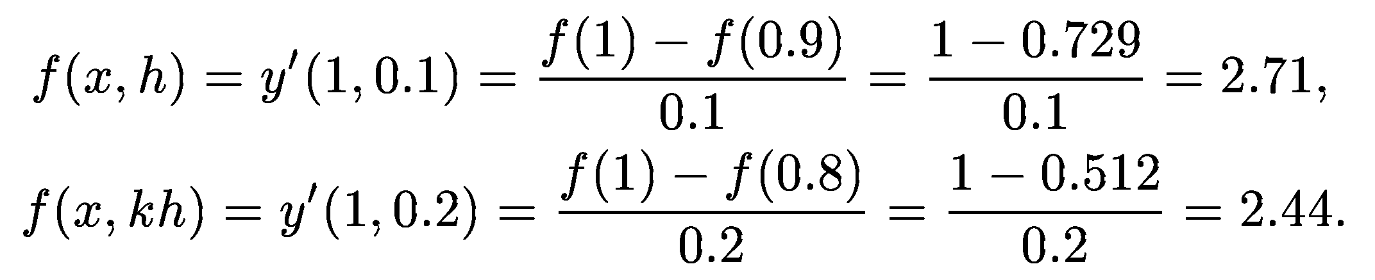
За формулою Рунге знайдемо уточнене значення похідної:
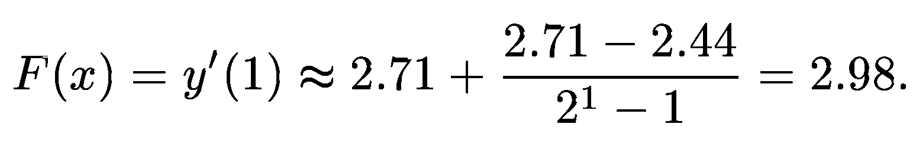

()
Приклад

